JT808远程升级命令
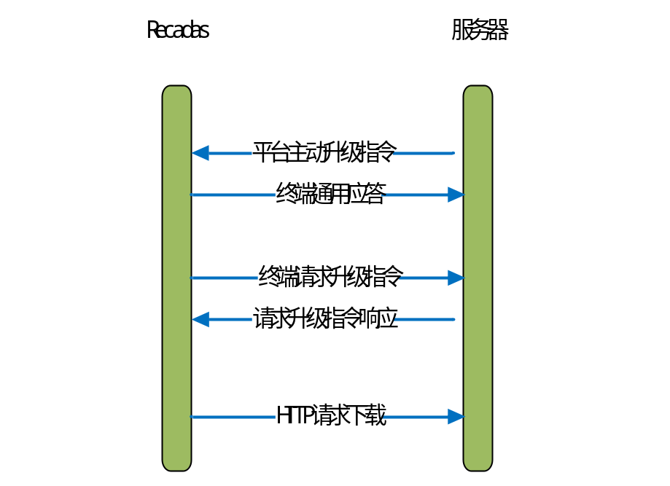
图4-1 远程升级过程
`
Recadas远程升级交互过程说明：
- Recadas终端发起升级
（1）终端在上电启动，并且建立网络连接后会主动发送“终端请求升级指令”（消息ID：0x0FA1），主要包括当前软件的版本信息。

（2）服务器查询是否有适用于当前设备的升级包，并检查版本信息是否匹配。返回“请求升级响应报文”（消息ID：0x8FA1）
（2.1）如果无可用升级包或者版本信息不匹配，则响应报文升级标志为0，后面的信息用0填充。
（2.2）如果有可用升级包，响应报文升级标志为1，并填充升级包的版本信息、长度、MD5校验码和URL。

（3）终端解析出URL，并下载，经过MD5校验后，进行升级动作，升级之后设备会自动重启。

- 平台主动发起升级
- 平台发送主动升级指令(消息ID：0x8FA0)
- 终端收到指令后进行通用应答（消息ID：0x0001），并发起终端请求升级过程
- 后续过程同 终端发起升级过程

